被害状況：180904台風21号
9月7日（金）9:00（第7報）再
【環境農林水産部】

〔府有施設など〕
§大阪府中央卸売市場（市場機能・取引面は関係者の尽力により通常の規模で運営）
①青果棟と水産棟にかかる大屋根シートが約3ｍに渡り破損、同大屋根骨組みも損傷
②青果棟：屋根一部損傷（屋根剥がれ）⇒ 屋根下の（大果）事務所天井の多数から雨漏
③青果棟水産棟渡り廊下の窓ガラス破損、④市場北門：警備ボックス倒壊、
⑤室外機等の破損、⑥コンポスト跡地のフェンス損壊、
⑦水産棟屋上一部損傷（屋根剥がれ） ⇒ 屋根下の部屋天井から多数・大量に雨漏りがあり
その階下の（うおいち）事務所にまで漏水する恐れあり。
⑧管理棟：内窓水漏れ、踊り場部分の天井損傷、屋上防水シート損傷
⑨冷蔵庫棟屋上防水シート損傷
※②、⑦については、事務所の天井も破損し部分的に空が見える状態。至急の対応要。

§大阪府漁港管理事務所
①停電継続中及び復帰見込み不明。⇒ 9/5復旧、各漁港の現地を確認中。
②事務所屋上：防水シート一部飛散
③関空周辺水産動植物採捕禁止区域明示灯標：一部損傷 ⇒ 対応方針を検討中
④食品コンビナート内電柱・フェンス・ガードレール倒壊

§堺第７-３区
・管理事務所：建屋の沖側（西側）の壁が全損壊し、高波が事務所内を押しつぶしているため、
什器類が折り重なり事務所に入れず業務不可。南側の壁も一部損壊、水道管破損あり、
停電、庁内ネットワーク利用不可など通信網にも障害あり。
・沖側護岸の上部３箇所破損、沖側の外周フェンスが全部倒壊。
・浸出水調整池の水位が高波により上昇し、同池の水が雨水排水路を通じて外海へ流出した。
⇒ 9/6流路に土嚢を積み流出防止対応済み。
・流出水の簡易測定結果は基準値内。 ⇒ 9/6詳細分析を依頼中

§大気汚染常時監視測定局
①南海団地局
・PM2.5測定機器が横倒し、当該機器及び局舎を囲むフェンスが一部破損。⇒9/6測定は再開
②淀川工科高校局
・強風で飛ばされた工事用フェンスが電話回線を切断。⇒9/6電話回線復旧
③寝屋川市役所局
・強風によりボンベ室のガラス製天井が一部破損。⇒9/6応急措置済み

§地盤沈下観測所
◆岸和田第３観測所：強風による飛来物によって、観測所の屋根に軽微な損傷。

§騒音測定物品
◆咲洲庁舎１階の物品倉庫に、隣のタイムズ駐車場から吹き飛ばされてきた自動車が衝突し、外壁のガラスが全て砕け散り、中の物品が風雨に晒された。
⇒倉庫内の物品については、9/4 夕方以降、職員が回収済み。

§滝畑ダム（南河内農と緑の総合事務所）
・停電のため自家発電により事務所やダム施設に電源を供給中。⇒ 9/6停電復旧、通常稼働
その他ダム施設や管理用道路に大きな被害はない。（事務所の樋や屋根瓦の一部は破損）

§河南西部現場事務所
・天井からの雨漏り、窓枠から浸水あり。

§大阪府立花の文化園
◆台風当日（9/4）は臨時休園日。人的被害はなし。
◆建物等の施設には、大きな被害なし。（花の工房のトタンが一部損壊）
◆高木が数本、倒木した。
◆被害状況の調査、片付けにより、9月10日（月）までの閉園は決定。それ以降は未定

§ため池防災テレメータ
◆ため池防災テレメータ（雨量・水位観測施設）
・停電等により観測データ欠損１３箇所（全体91箇所） ⇒ 通電、点検により順次回復

§大阪府動物愛護管理センター
◆本所：建物等への被害はなし。
自然活用型ゾーン：入口付近の法面を覆っていた防草シートが大幅に剥離。
同ゾーン内では倒木多数、また階段の左右の鋼製手すり・敷地境界のネットフェン
ス・法面との境界ロープが数か所破損。
◆泉佐野支所：停電、断水、電話も不通。⇒ 9/5電話は復旧、9/7,9AM停電と断水は継続中

§大阪府家畜保健衛生所
◆焼却炉内の天井塔屋付近から雨漏り ⇒ 9/6雨漏りは解消、対応検討中

§漁港（漁業協同組合）
組合名 |  | 区分 | 漁港内の被害状況
漁業協同組合 | 大阪府漁連 |  | 停電 ⇒ 9/5復旧済、 砕氷棟等の破損
 | 大阪市 |  | プレハブ倒壊、桟橋破損、漁船被害
 | 大阪住吉 |  | 事務所被害なし。漁船被害、その他の被害確認中
 | 堺市沿岸 | 漁港 | 倉庫破損、冠水
 | 堺市 | 漁港 | とれとれ市場冠水により使用不可、倉庫破損
 | 堺市出島 | 漁港 | 倉庫破損（シャッター）
 | 堺市浜寺 | 漁港 | 倉庫破損（シャッター）、冠水、漁港内ゴミ滞留
 | 高石市 | 漁港 | 倉庫倒壊、浸水、照明柱倒壊
 | 泉大津 |  | 事務所破損（壁面）
 | 忠岡 |  | 倉庫２棟倒壊、漁船２隻乗り上げ
 | 春木 | 漁港 | 物揚場屋根倒壊、施設水没(冷蔵庫等）、転落防止策破損
 | 岸和田市 |  | 市場及び倉庫屋根破損、製氷機破損
 | 北中通 | 漁港 | 倉庫破損、製氷機屋根破損、漁港内ゴミ滞留
 | 泉佐野 | 漁港 | ＢＢＱ施設破損、電柱倒壊、倉庫屋根破損
 | 田尻 | 漁港 | ＢＢＱ施設破損、旧組合事務所屋根破損
 | 岡田浦 | 漁港 | 事務所倉庫屋根破損、せり場屋根破損、朝市施設破損  倉庫（２棟）倒壊、車両全壊（漁協所有）、電灯破損
 | 樽井 |  | 倉庫破損（シャッター）、フェンス倒壊
 | 尾崎 |  | 倉庫及びシャッター破損
 | 西鳥取 | 漁港 | 被害なし 事務所前の道路まで浸水
 | 下荘 | 漁港 | 倉庫破損（屋根）、冷蔵施設（シャッター）
 | 淡輪 | 漁港 | 荷捌き場及び製氷施設破損（シャッター）、倉庫及び給油施設破損、ポンプ収納施設等倒壊、倒木
 | 深日 | 漁港 | 製氷機破損（シャッター）、停電により活魚水槽の魚全滅、浮桟橋、ガードレール及び照明塔破損
 | 谷川 |  | 倉庫屋根破損
 | 小島 | 漁港 | 看板及び防犯カメラ被害、漁具倉庫一部停電、照明塔電線切断、漁港内道路陥没
 | 鰮巾着網 | 漁港 | 荷捌き場破損（シャッター）、製氷機破損

§漁港（内水面漁協ほか）

 | 組合名 | 区分 | 漁港内の被害状況
内水面漁協 | 芥川 |  | 倉庫屋根破損、事務所被害なし
 | 尺代 |  | 被害なし
 | 止々呂美 |  | 停電復旧済、被害なし
 | 能勢 |  | 被害なし
 | 東能勢 |  | 被害なし
 | 安威川上流 |  | 被害なし
業種組合 | 小島養殖生産組合 |  | 倉庫破損（シャッター）、停電

§府民の森の被害（８園地）
◆東大阪市：なるかわ園地（１箇所） ⇒ なるかわ園地は閉園
・らくらく登山道沿いの斜面の倒木
⇒ センターハウスとなるかわ谷ハイキングコース合流地点までの間で通行止め
（前回の斜面崩壊地の手前での倒木であり、現在も通行止めの区間）
◆八尾市：みずのみ自動車道（１箇所）
・みずのみ自動車道沿いの斜面の倒木 ⇒ 全線で通行止めの措置、 ⇒ 9/5 通行止め解除

◆八尾市：みずのみ園地（１箇所） ⇒ アキグミ管理道は通行止め
・管理道沿いの斜面からの落石 ⇒ 園地職員により落石を撤去予定
（前回の集中豪雨災害から現在も通行止めの区間）
◆府民の森８園地 ⇒ 全園地は閉園 ⇒ 9/7も閉園
（くろんど・ほしだ・むろいけ・くさか・ぬかた・なるかわ・みずのみ・ちはや）
・園地内歩道、施設周辺に多数の倒木 ⇒ 園地内の施設安全確認後に開園予定

〔その他〕

§林地被害
◆風倒木被害（１０箇所）
・高槻市３箇所、・河内長野市１箇所、・和泉市２箇所、・貝塚市３箇所、・岸和田市１箇所、
その他、多数の倒木被害あり（調査中）

§林道被害
◆林道倒木被害（２０路線）
・高槻市２路線、・河内長野市８路線、・千早赤阪村２路線、・和泉市８路線
・その他、多数の倒木被害あり調査中

§自然公園施設の被害（２箇所）
◆箕面市：自然研究路２号線、３号線の歩道全線での多数の倒木
⇒ 両路線とも通行止め

§（地独）大阪府立環境農林水産総合研究所（人的被害なし）
◆羽曳野サイト
・倒木が多数発生（正門から車が通行できない状況） ⇒ 9/5車の通行ができる程度に復旧
・敷地内圃場の東系統及び井戸用の揚水ポンプが停電 ⇒ 9/5復旧
・施設内全ての上水道が断水。⇒ 9/5復旧
・敷地内通路のフェンスが倒木により一部損壊。
・敷地内の作業舎の天井が外れ、雨漏り。
・ビニールハウス、ガラス温室が複数被害（全壊、ガラス破損等）
◆岬サイト
・停電が散発的に発生したが随時復旧。⇒ 9/5復旧
・ボイラー：火災報知器が作動（発火はしていない：原因不明）⇒ 9/5復旧
・屋 根：台風20号の被害箇所に加えて２か所以上が飛散。
・展示コーナーの床に雨水が吹き込み水溜り。
・公用車駐車場のシャッター破損により、公用車が使用できない状況。
◆寝屋川サイト
・停電発生。電話不通。⇒ 9/5復旧
・屋外実験棟 笠木部分スレート剥離、 ・国道１号線側センター看板破損

§大阪湾広域臨海環境整備センター
【処分場】
◆神戸沖処分場：ベルトコンベアが破損、9/7ダンプ等重機点検中。
◆大阪沖処分場
・ダンプトラック18台中15台が横転し使用不可、揚陸機も使用可能か現段階で不明、受入の可否について検討中。
⇒ 9月8日（土）に、10tダンプ9台、重ダンプ（30t）2台を搬入予定
⇒ 9月10日（月）より、500t～2,000t／日、程度で揚陸再開予定。（揚陸の再開に
あたっては、場内輸送機械への軽油給油装置が破損しているため、仮設給油装置
を設置予定。軽油が給油可能となるまでは、累計3,000t～3,500t程度が揚陸上限
となる。（例：日に500ｔ受け入れた場合、6日間は受入れ可））
・発電機の停止と処理水の放流管破損のため排水処理不可。
⇒ 排水処理施設の発電機復旧。（電力供給は明日（9/8）以降から）

◆尼崎沖処分場
・関電停電のため排水処理施設停止 ⇒ 9/6関電送電再開。
・排水処理施設の状況確認中。⇒ 排水処理施設の被害なし（通常運転）
◆泉大津沖処分場
・関電停電中、排水処理施設停止、場内輸送機器（バックホウ）の全てが損傷

【基地】
◆大阪基地： 9/6も受入困難、停電により全機器類が使用出来ず。⇒ 9/6,11AM受入再開
◆堺基地 ： 9/6受入再開予定、機器類の軽微な損傷あり。
◆泉大津基地: 停電のため受入れ困難。
◆尼崎基地： 9月12日（水）受入再開予定。
⇒ 大阪沖埋立処分場の状況により、受入再停止の可能性あり。

§鶴見フラワーセンター
◆倒木あり（4,5本）

§北大阪流通業務団地充填所（人的被害なし）
・キャノピー（スタンドの屋根）の裏部分が、天然ガスＳＴは３分の１、水素ＳＴは２分の
１が垂れ下がり、車両が入れないため、営業停止中。
⇒ 破損部について、水素ＳＴは9/6撤去済、天然ガスＳＴは9/7撤去予定。設備調整中。

§農地・農業用施設
◆農地（法面の崩壊）：河内長野市３箇所
◆農業用施設
・農道（倒木による通行止）： 泉南市１箇所、和泉市４箇所、河内長野市５箇所
・農業用水路（護岸崩落、水路への倒木）： 八尾市１箇所、河内長野市７箇所
・ため池（倒木によるフェンス破損）： 河内長野市1箇所
・農業用施設（倒木による断線）： 池田市１箇所
（建屋屋根の一部が剥離し、民家の外壁等を損傷させた）：高槻市１箇所
（壁の損傷）： 高槻市１箇所

§農作物・農業用ハウス・農業用機械
◎府全域（詳細調査中※ ）
・ハウスの被害 全壊：11ha、半壊：1.5ha、一部損傷(ビニルの破れ等)：48ha
・農作物被害 36ha
詳細調査中※ ：面積・被害額等現時点で把握できている一部であり、詳細は調査中

◆茨木市
・ハウスの被害 全壊：4a、半壊：2a、一部損傷(ビニルの破れ等)：8a
・ガラスハウス ガラス破損10枚～20枚
◆能勢町
・ハウスの被害 一部損傷(ビニルの破れ等)：4a
◆高槻市
・ハウスの被害 全壊：3a、一部損傷(ビニルの破れ等)：2a
◆豊能町
・ハウスの被害 全壊：13a、一部損傷(ビニルの破れ等)：7a
◆八尾市
・ハウス被害 一部破損（ビニル破れ等）：42a
◆大阪市
・農業用ハウスのビニル破損
◆交野市
・ハウスの被害 全壊：19a、半壊：8a
◆守口市
・風圧で露地野菜に被害（面積：２a）
◆東大阪市
・ハウス被害 一部破損（ビニル破れ等）：３a
◆富田林市ほか
・きゅうり等農業用ハウスの倒壊5ha、ビニルの破れ5ha（被害額160,000千円）
・野菜ハウス全壊20a、ビニルやぶれ145a（被害額890千円）
・きゅうり30a、なす50a、えびいも50a その他多数
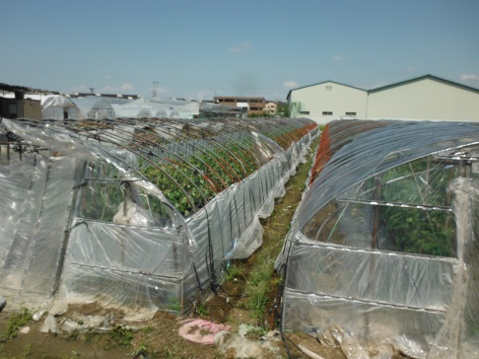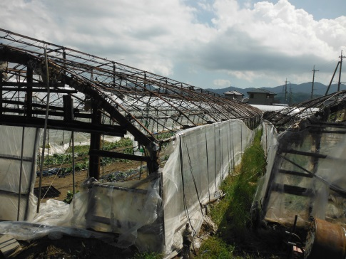

◆松原市
・トマト施設の倒壊10a、ビニル破れ40a、米倒伏20a（被害額11,000千円）
・野菜ハウス全壊（10a、被害額2,000千円））半壊（16a、被害額2,400千円））
◆羽曳野市
・野菜ハウス全壊6a（被害額1,800千円）
◆羽曳野市ほか
・ぶどうハウス全壊56a、半壊10a、一部損壊ビニルやぶれ35ha（被害額10,686千円）
・いちじくハウス 半壊10a（被害額3,000千円）
◆羽曳野市・河南町
・いちじく風すれによる果実の被害33ha（被害額28,870千円）
◆千早赤阪村ほか
・いちごハウス全壊8a、半壊4a、ビニルやぶれ60a（被害額4,200千円）
◆河内長野市
・農業用ハウス全壊10a、一部破損（被害額3,000千円）
・桃倒木5a（被害額75千円）
・ぶどう風圧により落下
・ぶどう棚全壊10a（被害額2,000千円）
・梨およびももの農作物および樹体被害
◆河南町
・野菜ハウス全壊11a、半壊14a、ビニル破れ25a（被害額5,900千円）
・トマト（露地） （被害額200千円）
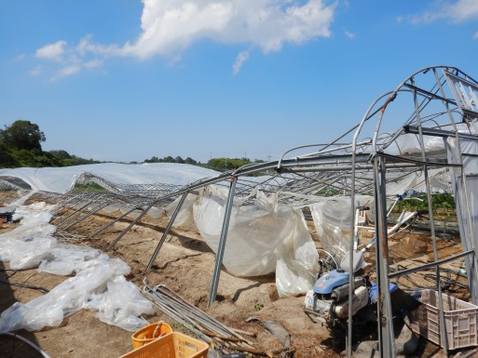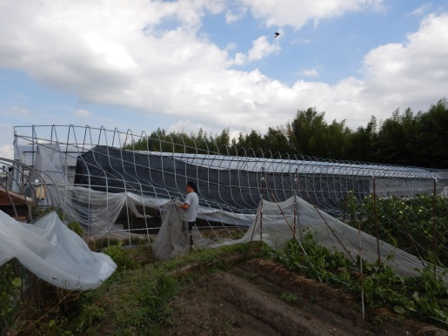

◆堺市（詳細調査中※）
・ハウスの被害 全壊：89a、半壊：23a、一部損傷(ビニルの破れ等)：117a
・農作物被害 ２件（なす等）
・鉢ヶ峰でガラスハウスの故障との連絡あり。
◆和泉市（詳細調査中※ ）
・びわの枝折れ
・ハウスの被害 全壊：110a
・農作物被害 ２件（みかんの木の倒伏 20本、トマト等）
◆岸和田市（詳細調査中※ ）
・ビニルハウス全壊・半壊 22件
・ハウスの被害 全壊：164a、半壊：19a
・農作物被害 13件（水なす、もも等）
・倉庫の被災 ２件
◆貝塚市（詳細調査中※
・ハウスの被害 全壊：4a、半壊：50a、一部損傷(ビニルの破れ等)：87a
※ハウスはごく一部の鉄骨を除いて全て何らかの被害を受けた
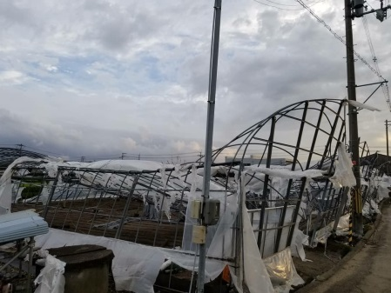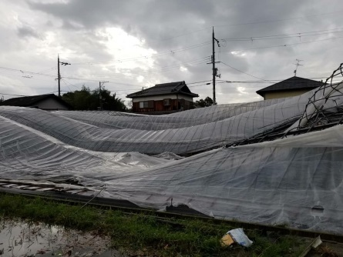

◆田尻町（詳細調査中※）
・ハウス全壊、倉庫破壊を聞いたが詳細は不明
◆阪南市（詳細調査中※）
・ハウス全壊（多数）
◆泉佐野市（詳細調査中※）
・ハウスの被害 半壊：2a、一部損傷(ビニルの破れ等)：64a
・農作物被害 １件（水なす）
◆泉南市（詳細調査中※ ）
・ハウスの被害 全壊：44a、半壊：5a、一部損傷(ビニルの破れ等)：151a
◆熊取町（詳細調査中※ ）
・ハウスの被害 半壊：6a
詳細調査中※ ：面積・被害額等現時点で把握できている一部であり、詳細は調査中

§畜産の被害
◆畜舎屋根の飛散（20件）
能勢町２件、枚方市１件、大阪市１件、東大阪市１件、堺市５件、富田林市１件、
河南町１件、和泉市２件、岸和田市１件、貝塚市２件、泉佐野市１件、田尻町１件、
阪南市１件、
◆畜舎の一部破損（６件）
堺市２件、富田林市２件、泉佐野市２件
◆畜舎の倒壊など（３件）
岸和田市１件、泉佐野市２件
◆ハウス破損（６件）
枚方市１件、堺市１件、和泉市２件、岸和田市２件
◆停電（23件）
能勢町１件、堺市15件、和泉市１件、岸和田市１件、熊取町１件、泉佐野市３件、
田尻町１件

§廃棄物処理施設の被害
設置主体名 | 施 設 名 | 稼働状況 | 人的・物的被害及び復旧の状況等
岸和田市  貝塚市清掃施設組合 | 岸和田市貝塚市清掃施設組合  焼却処理施設 | 稼働中 | 建物の屋根が大破
 | 岸和田市貝塚市清掃施設組合  リサイクルプラザ | 閉鎖中⇒  9/5稼働 | 建物の屋根・シャッター等が大破
柏羽藤環境事業組合 | 柏羽藤クリーンセンター | 稼働中 | 管理棟と工場棟を結ぶ渡り廊下の壁が剥がれ落ちる。管理棟にて雨漏り。（焼却場稼働には影響なし）
高槻市 | 高槻市クリーンセンター  （第一工場） | 稼働中 | 入口扉のガラス破損、建築排気ダクト破損、工場棟屋上笠木脱落、工場棟トップライト破損、窓ガラス破損、投入ステージ出口シャッター変形、特高電気室笠木破損
 | 高槻市クリーンセンター  （第二工場） | 稼働中 | 軽量簡易屋根の吹き飛びによる破損、上部点検口落下（破損）、窓破損、トップライトガラス破損、余熱利用設備室扉変形、復水器室吸音材脱落、機器冷却塔室笠木脱落
 | 高槻クリーンセンター  （最終処分場浸出液処理施設) | 稼働中 | 屋根部分の一部損壊、最終処分場行き先表示物破損
大阪市・  八尾市・  松原市環境施設組合 | 鶴見工場 | 稼動中(1、2号炉共)  ⇒停止中 | クレーンに雨水がかかり停止。復旧は未定。他の工場と合わせて、ごみ処理に問題ないよう対応する。
 | 西淀工場 | 稼動中(1、2号炉共) | 屋上トップライト破損、扉破損
 | 東淀工場 | 停止中(1、2号炉共) | 復水器ファン回転数制御不能により２炉共運転停止中
 | 北港処分地 | 停止中 | 電柱倒壊による断線に伴う停電
守口市 | 守口市クリーンセンターごみ焼却施設（第４号炉） | 稼働中 | 屋根防水破損  屋上避雷針導線破損  照明回路漏電
摂津市 | 摂津市環境センター | 稼働中 | 場内倒木等の発生。灰ピットの容量が１日分しかなく、フェニックスの動向次第では、７日以降はごみの受け入れを停止する可能性あり。⇒ 9/6よりフェニックスに搬出開始。炉は稼動中であり、ごみの受け入れも通常どおり。
島本町 | 島本町清掃工場 | 停止中 | 停電のため、稼働停止。道路も倒木、電柱倒壊のため封鎖（⇒9/6撤去完了、9/10には開通見込み）。可燃ごみは高槻市へ依頼。不燃ごみは復旧まで庁内に仮置き。復旧の見込み未定。
熊取町 | 熊取町環境センター | 停止中 | 停電のため稼働停止。
泉南清掃事務組合 | 清掃工場 | 停止中 | 停電のため、稼働停止（⇒9/6午後に通電再開し、試験運転中）。稼動には一週間必要。
北河内４市リサイクル施設組合 | 北河内４市リサイクルプラザ | 稼働中 | 管理棟の外壁タイルが剥がれ落ちた。  施設の稼働自体に影響なし。
泉北環境整備施設組合 | 泉北クリーンセンター | 稼働中 | 外壁ルーバー、屋上笠木、避雷針、屋上トップライト、通路シャッター等の破損による被害あり
枚方市 | 穂谷川清掃工場第３プラント | 停止中（定期補修工事） | 第３プラント外壁雨仕舞い設備損傷、リサイクル棟外壁損傷、破砕処理設備屋根損傷（いずれも復旧は未定）
門真市 | クリーンセンター施設棟（ごみ処理施設） | 稼働中 | 一部施設の天井が破損
 | リサイクルプラザ（リサイクル施設） | 稼働中 | 窓の一部が破損
箕面市 | 箕面市環境クリーンセンター | 停止中 | ごみピット屋根トップライト全数破損  停電による運転停止（復旧まで２～３日程度の見込み）
豊中市伊丹市クリーンランド | リサイクルプラザ | 稼働中 | リサイクルプラザ西側屋外エレベーター出口付近のガラス製手すりの崩壊
忠岡町 | 忠岡町クリーンセンター | 停止中 | 停電のため、稼動停止。建屋の一部破損。
 | ペットボトル減容機施設  缶・ビン選別機施設 | 停止中 | 停電のため、稼動停止。シャッター破損。

（被害なしを確認済み）
◆9/5、南大阪食肉市場（松原市）
◆9/5、旧環境情報センター（大阪市東成区）

